Homework for week 2, submission deadline 23:59 on Sunday night.
- Choose your own topics from following list or your own.
- Gut microbiota and metabolic disease
- Single-cell transcriptomics in cancer immunology
- Antibiotic resistance genomics
- Epigenetic regulation in neurological disorders
- Muscle regeneration and aging
- Proteomic biomarkers in MAFLD/MASH
Finish the following question section we covered in the class
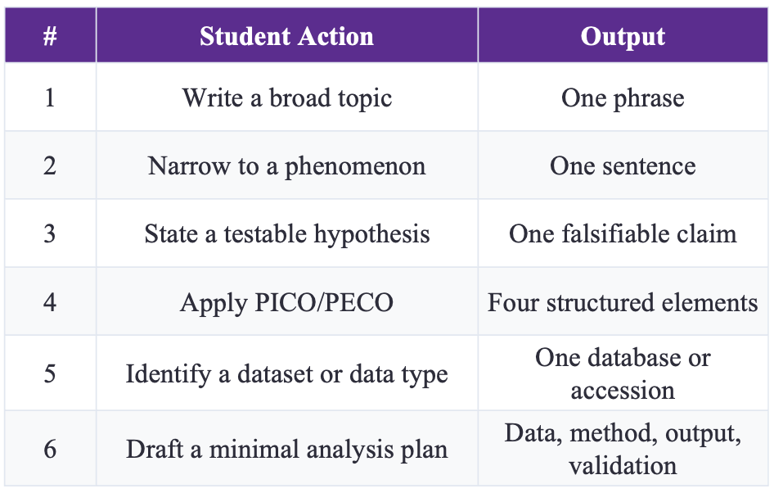
Broad topic | Gut microbiota and metabolic disease
Phenomenon | 2型糖尿病（T2D）患者肠道菌群组成与胰岛素抵抗之间的关联，该关联独立于饮食及体重指数（BMI）的影响
Testable hypothesis | 与健康对照组相比，2型糖尿病（T2D）患者的产丁酸盐菌属（如粪杆菌属、罗斯伯里氏菌属）的相对丰度显著 较低；在对年龄、性别及体重指数（BMI）进行校正后，该相对丰度与空腹胰岛素水平呈负相关。
PICO/PECO | Population:确诊为2型糖尿病的成年患者  Exposure or Intervention: 肠道菌群组成（基于16S rRNA测序获得的分类学谱）  Comparison:无糖尿病的健康成年受试者（按年龄和BMI进行匹配）  Outcome: 空腹胰岛素浓度与胰岛素抵抗稳态模型评估
Dataset or data type | 公共数据集：来自人类微生物组计划（HMP）或美国肠道计划的 16S rRNA 扩增子测序数据，且包含有关 2 型糖 尿病（T2D）患病状态及临床协变量的可用元数据，或者使用特定的 GEO 登录号（例如 GSE123456）
Minimal analysis plan | 数据：16S rRNA V3V4 序列读长数据和临床元数据（年龄、性别、BMI、空腹胰岛素水平、2型糖尿病状态等）  方法：采用 DADA2 进行数据质量过滤与 ASV 选取；使用 SILVA 数据库进行分类学归属；  计算α多样性（Shannon指数、InvSimpson指数）与β多样性（Bray-Curtis 相关系数、PCoA 分析）；  采用 DESeq2 进行差异丰度分析（经年龄、性别、BMI 等协变量校正）；  利用 Spearman 秩相关检验分析丁酸盐产生菌丰度与空腹胰岛素水平之间的相关性（在控制协变量的情况下进行 偏相关分析）。  输出结果：差异菌群的火山图、PCA/PCoA 变量重要性分析图、含回归线的相关性散点图。  验证：利用第二个独立队列（例如来自同一 GEO 数据库）进行敏感性分析，以验证主要研究结果。

- Find and read two research papers in the folder and answer following question based on these two papers.
  - Question 1: Use the PICO/PECO, what are they for these two papers?
  - Question 2: What kind of dataset or data type these two papers use?
  - Question 3: What is the hypothesis of these two research?

论文1：Huang et al. (2023) Microbial network signatures of early colonizers in infants with eczema, iMeta
a. PICO/PECO
Population (P): 招募自中国广州的经阴道分娩、足月出生的婴儿。
Exposure (E): 肠道微生物群落（通过16S rRNA基因扩增子测序法进行评估）在四个时间点（胎粪排出时、出生后第1个月、第2个月及第3个月）的组成情况
Comparison (C): 在6月龄前出现湿疹的婴儿（病例组，n=12）与保持健康的婴儿（对照组，n=22）
Outcome (O): 网络拓扑学特性（例如：聚类数、边数、负边数、平均路径长度）、α多样性（InvSimpson指数）及母体代谢参数（甘油三酯水平）

b. 数据类型
Dataset: 婴儿粪便样本的16S rRNA基因扩增子测序（V3V4区）；临床与人口统计学数据（母亲年龄、BMI、TG、血糖、婴儿出生体重、Apgar评分等）
Data availability: 已存入美国国家微生物学数据中心（NMDC），项目编号为 BioProject NMDC10018172

c. 假设 (Hypothesis)
健康婴儿在出生后前100天内，其肠道微生物群落网络呈现规律性且复杂度逐渐增加的趋势；而患有湿疹的婴儿则表现出无规律且密度较低的微生物群落网络结构。此外，妊娠末期母体甘油三酯水平升高是婴儿湿疹的危险因素。

论文2：Priya et al. (2022) Identification of shared and disease-specific host gene–microbiome associations across human diseases using multi-omic integration, Nature Microbiology
a. PICO/PECO
Population (P): 结直肠癌（CRC）、炎症性肠病（IBD）或肠易激综合征（IBS）患者，以及相应的健康对照者
Exposure (E): 配对宿主结肠黏膜转录组（RNA-seq）与肠道菌群（16S rRNA）图谱
Comparison (C):各疾病组内的病例组与对照组；以及三种疾病之间的比较
Outcome (O): 特定宿主基因/通路与特定肠道微生物类群之间存在统计学上显著的关联（相关性）；共性模式与疾病特异性模式

b. 数据类型
Dataset: 多组学数据：来自同一份结肠活检样本的宿主基因表达（RNA-seq）与肠道微生物丰度（16S rRNA V4 或 V5V6）。共包含 208 对配对样本（44 例 CRC、78 例 IBD 、42 例 IBS）。
Accession: CRC RNA测序数据（PRJNA816986）、CRC 16S RNA测序数据（PRJNA284355）、 IBD 16S RNA测序数据（PRJNA398089）、 IBD RNA测序数据（GSE111889）、IBS 16S RNA测序数据（PRJEB37924）、IBS RNA测序数据（GSE146853）

c. 假设 (Hypothesis)
在结直肠癌（CRC）、 IBD 和肠易激综合征（IBS）中，均存在宿主基因与微生物组之间的共享性及疾病特异性关联。常见的宿主生物学通路（如氧化磷酸化、RAC1 信号转导）与特定疾病相关的微生物存在关联；而同一种微生物（如链球菌）在不同疾病中可能与不同的宿主生物学通路相关联，这表明其作用机制具有情境依赖性。

- Based on your research interest, refine the search in PUBMED, and sort, identify the latest and the most important studies in your field. Read this paper and answer three questions:
  - Question 1: Use the PICO/PECO, what are they for these two papers?
  - Question 2: What kind of dataset or data type these two papers use?
  - Question 3: What is the hypothesis of these two research?

检索式：("gut microbiota"[tiab] OR "gut microbiome"[tiab]) AND ("type 2 diabetes"[tiab] OR "insulin resistance"[tiab]) AND ("2023"[dp] : "2026"[dp])
文献：Saha, B., Banerjee, A., Pathak, R., Duttaroy, A. K., & Pathak, S. (2025). Trimethylamine N-Oxide (TMAO) and cancer risk: Insights into a possible link. Biomedicine & Pharmacotherapy, 184, 118592.
DOI: 10.1016/j.biopha.2025.118592

a. PICO/PECO
Population (P) | 一般人群、结直肠癌（CRC）患者、肝细胞癌（HCC）患者、前列腺癌/乳腺癌/口腔癌患者
Exposure (E) | 肠道菌群来源的代谢物 TMAO（通过饮食摄入胆碱、L-肉碱、甜菜碱等前体物质，经肠道菌 群产生TMA，再由肝脏FMO3氧化生成）
Comparison (C) | 高TMAO水平组 vs. 低TMAO水平组（或癌症患者 vs. 健康对照）
Outcome (O) | 癌症发病风险、肿瘤进展（增殖、迁移、血管生成、EMT）、炎症标志物、氧化应激水平、胰 岛素抵抗指标
b. Dataset or data type
人群研究数据：血清/血浆TMAO浓度，CRC/HCC患者与健康对照的比较；多篇队列研究（如Bae et al., 2014；Byrd et al., 2024）的血清样本数据。
多组学数据：基因组/代谢组学数据（如1H-NMR代谢组学用于ALD患者血清分析）。
体外实验数据：细胞增殖、迁移、EMT标志物（如HepG2、Huh-7、HCT-116细胞系）。
动物模型数据：TMAO补充饮食对小鼠肿瘤生长、血管生成的影响。
数据可用性：文章中引用的原始研究数据均已公开发表（如CRC队列、HCC患者血浆样本等），并附有相应引用。

c. Hypothesis
核心假设：肠道菌群代谢产物TMAO通过促进慢性炎症、氧化应激、内质网应激（ER stress） 和胰岛素抵抗等多重机制，增加结直肠癌（CRC）和肝细胞癌（HCC）等癌症的发生与进展风险。具体子假设包括：
TMAO可通过激活NLRP3炎性小体和NF-κB通路，加剧肠道和肝脏的炎症微环境。
TMAO通过抑制SIRT3/SOD2通路、增加ROS产生，诱导氧化应激和DNA损伤。
TMAO通过结合PERK激酶激活UPR通路，诱导FoxO1表达，影响代谢重编程和细胞存活。
TMAO通过激活MAPK、PI3K/AKT等信号通路，促进肿瘤细胞增殖、迁移和上皮-间质转化（EMT）。
血浆TMAO水平可作为CRC、HCC等消化道癌症的潜在风险评估生物标志物。

